**Laporan Project UAS**

**OBJECT ORIENTED PROGRAMMING I**



**NAMA : ALDI WAHYUDI**

**NIM : 18090142**

**PRODI : Teknik Informatika**

**KELAS : 4C**

**POLITEKNIK HARAPAN BERSAMA**

**KOTA TEGAL**

**SOAL**

1. Pembentukan struktur tabel (Poin 20)
2. Desain aplikasi dan penjelasannya (Poin 40)

3. Kode Program (Poin 40)

**JAWABAN**

1. Gambar dari stuktur database dari aplikasi yang saya buat, dengan nama database uas_oop1

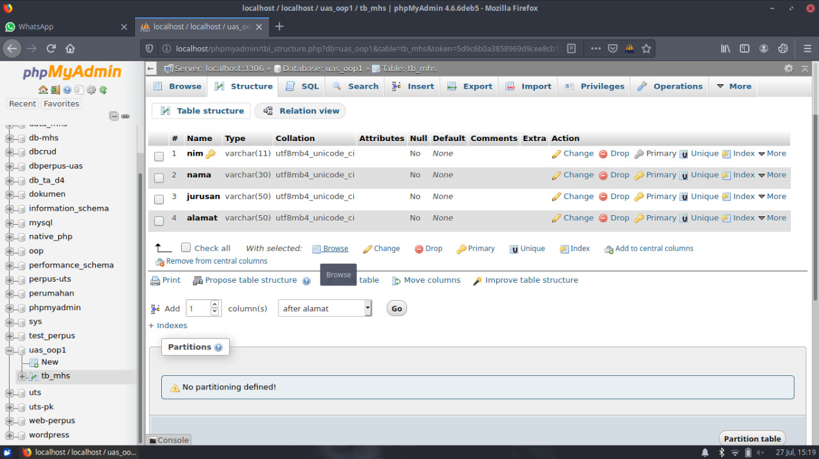

1. Design Apps

* Ini adalah tampilan awal dari aplikasi yang saya buat, di sana sudah ada data yg saya masukan sebagai contoh.

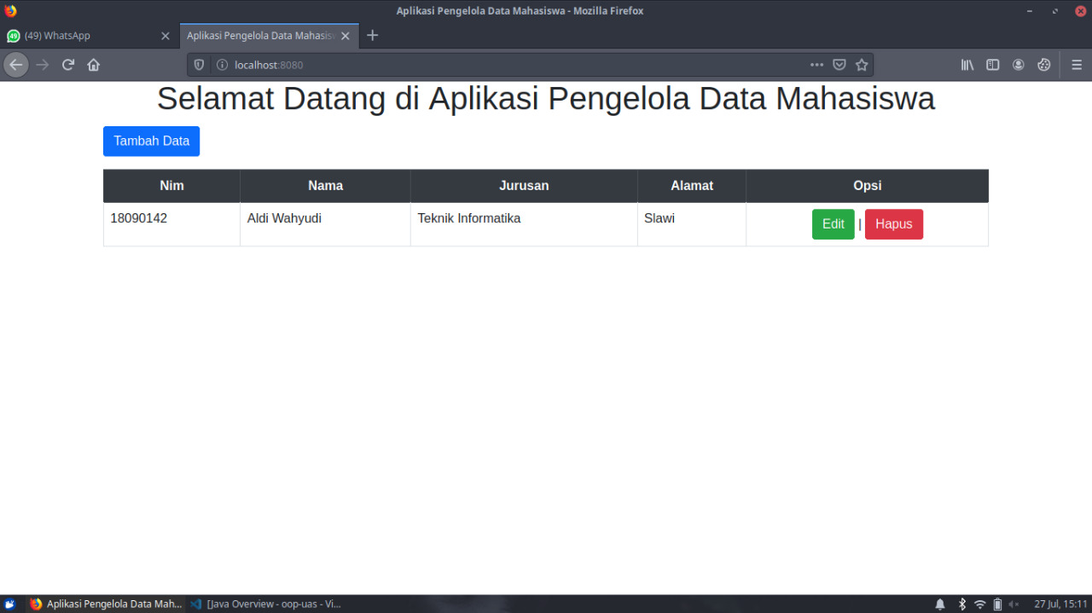

* Di atas ada menu tambah data, kita hanya perlu klik dan memasukan data kemudian jika anda ingin menyimpan data dan klik simpan

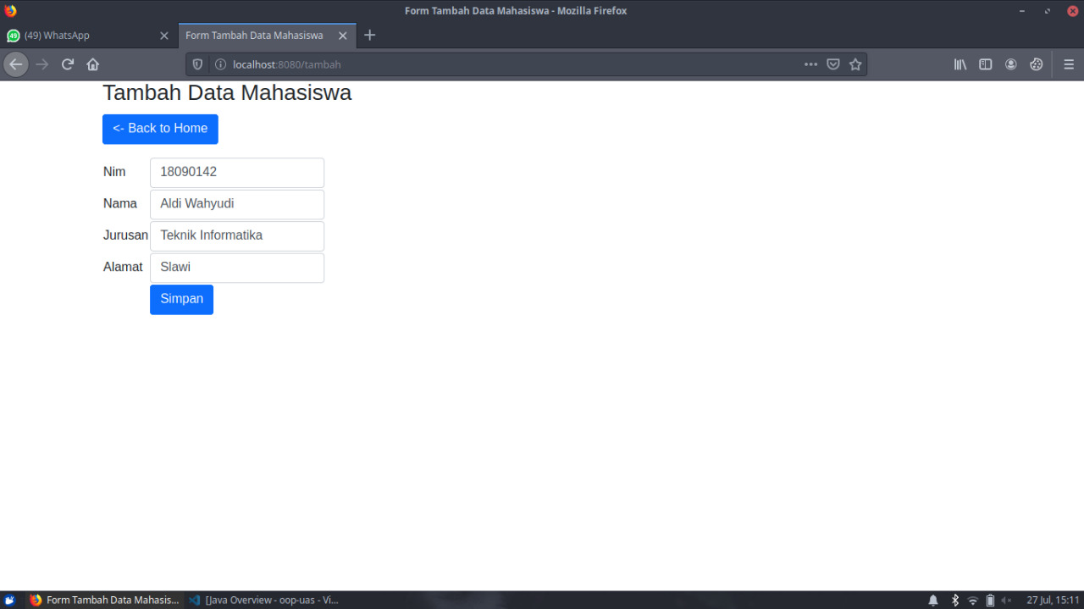

* ada menu ubah data, kita hanya perlu mengeklik ubah data kemudian simpan

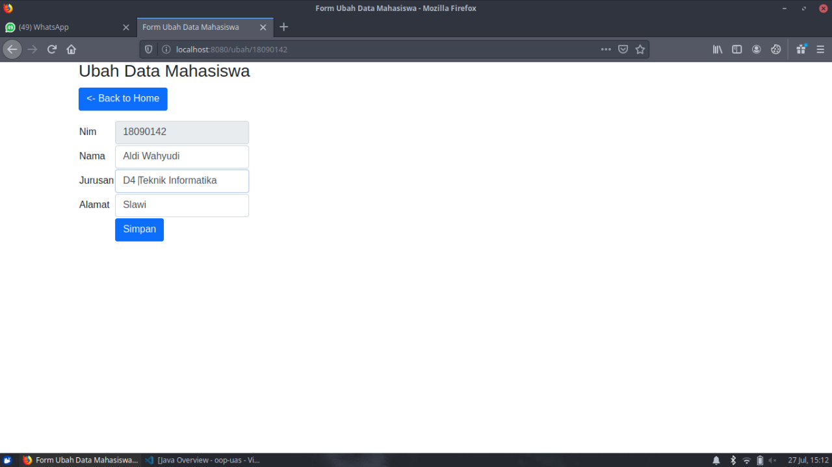

* menampilkan

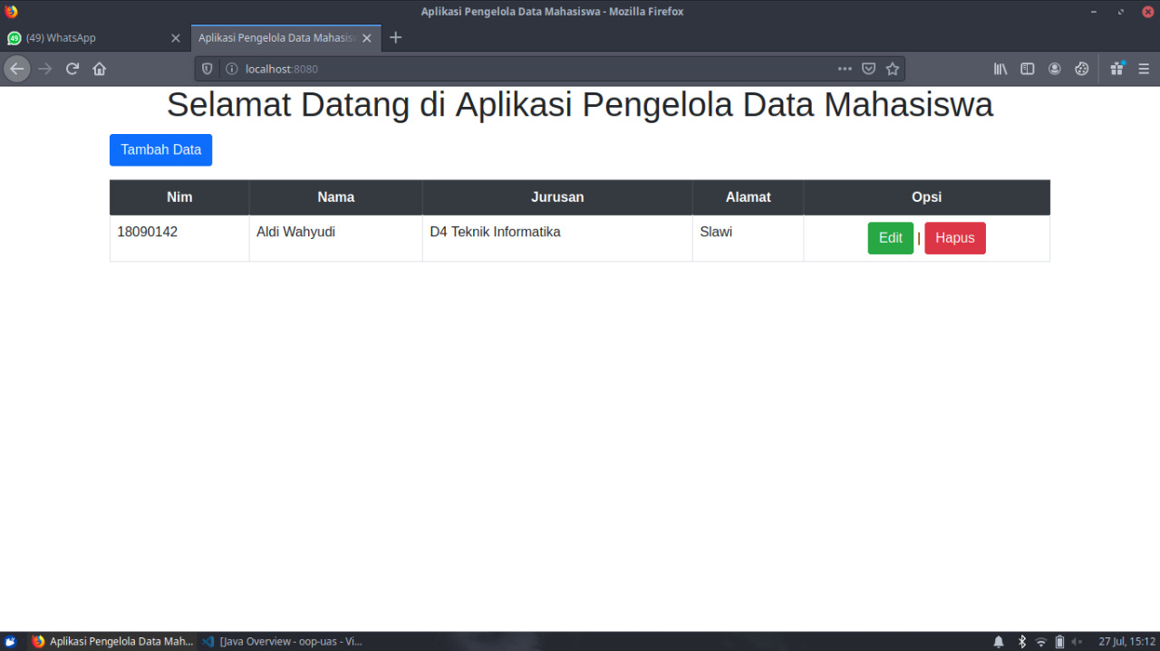

Lau kita klik hapus.. data yang sudah dimasukan akan hilang

